新 书 推 荐

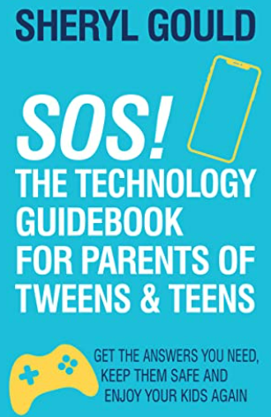
中文书名：《SOS！青少年网络技术指南：获得你需要的答案，保护你的孩子》
英文书名：SOS！ The Technology Guidebook for Parents of Tweens and Teens: Get the Answers You Need, Keep Them Safe and Enjoy Your Kids Again
作 者：Sheryl Gould
出 版 社：Morgan James Publishing
代理公司：Waterside/ANA/Susan Xia
页 数：138页
出版时间：2023年5月
代理地区：中国大陆
审读资料：电子稿
类 型：家教育儿

内容简介：

《SOS！青少年网络技术指南》是谢丽尔·古尔德为父母编写的指南，通过重要的对话来保护孩子安全上网，远离不当内容、陌生人和网络欺凌。

谢丽尔·古尔德在指导父母和与家庭合作方面拥有超过15年的经验，了解为了孩子的安全和心理健康而监控孩子的互联网使用的困难和压力。她创建了“青少年的妈妈”（Moms of Tweens and Teens）组织，以支持父母实施有效的教育策略并与孩子重新建立联系。

在本书中，古尔德的方法可以解决关于上网时间的常见冲突，可以让父母远离与孩子的唠叨和争论，并为“面对面的相处时间”创造更多机会。在这本指南中，家长可以找到：

- 常见的教育问题，挑战和挫折的答案
- 根据孩子的需要和发展制定个性化的限制和规则的步骤
- 应对艰难对话的实用建议
- 让孩子“接受”上网时间限制的策略
- 管理孩子在电脑和可访问的内容上花费的时间的程序（应用程序、YoutTube频道、网站等）
- 关于家庭平衡和优质时光的建议
恢复理智，站在同一立场，通过本书重建与孩子的关系。

作者简介：

谢丽尔·古尔德（Sheryl Gould）是一位教育者和作家，在指导母亲领域已有超过15年的经验。她是“青少年的妈妈”（Moms of Tweens and Teens）组织的创始人，这是一个国际组织，支持妈妈们，并帮助她们在自我意识中成长，成为高效的父母，并与青少年和家庭建立更紧密的联系。
谢丽尔喜欢通过在线社区，本地和在线互动研讨会，Inner Circle会员资格，公共演讲和写作来支持妈妈。她对青少年的妈妈的使命是为所有母亲提供一个不带偏见和充满同情心的地方，让她们分享养育青少年的斗争和成功。她向父母讲述教育青少年的广泛的相关主题，帮助他们建立更健康的关系，并赋予他们的孩子茁壮成长的能力。
可以通过www.momsoftweensandteens.com了解更多信息。

谢谢您的阅读！
请将反馈信息发至：夏蕊（Susan Xia）
安德鲁·纳伯格联合国际有限公司北京代表处
北京市海淀区中关村大街甲59号中国人民大学文化大厦1705室
邮编：100872
电话：13581679124
传真：010-82504200
Email：Susan@nurnberg.com.cn
网址：http://www.nurnberg.com.cn
微博：http://weibo.com/nurnberg
豆瓣小站：http://site.douban.com/110577/
微信订阅号：ANABJ2002

